**实验报告**

**实验项目：全球地震活动性及板块、中国块体划分和地震活动性**

**专 业： 地球物理学**

**班 级： 200112**

**姓名（学号）：**

**指导教师： 万永革**

**地球科学学院编制**

**2022年 10月 18日**

**实验项目：实验1：地震活动与板块构造**

**实验目的：掌握全球地震活动性及板块、中国块体划分和地震活动性**

**实验原理及步骤（按照项目编号写出）：**

**1、读懂P1_1.m程序，在此基础上，在ISC网站上下载最近1年的地震目录，改编程序，采用ISC下载的目录绘制1年的地震分布，分析深震所在的区域进行总结；对照教材中所描述的地震带将全球主要地震带在图上标出。**

**2、读懂P1_2.m程序，将其中的板块边界、板块中心位置数据绘制出来，参照地质图标出板块的名称和边界。**

**3、读懂P1_3.m程序,对照教材中所描述的地震带，标在图上，并进行总结叙述。**

**4、绘制自己家乡周围的地震和断层构造（以能出现地震和断裂在基础进行划定范围），并进行分析。**

**实验总结及感想**

**第一题**

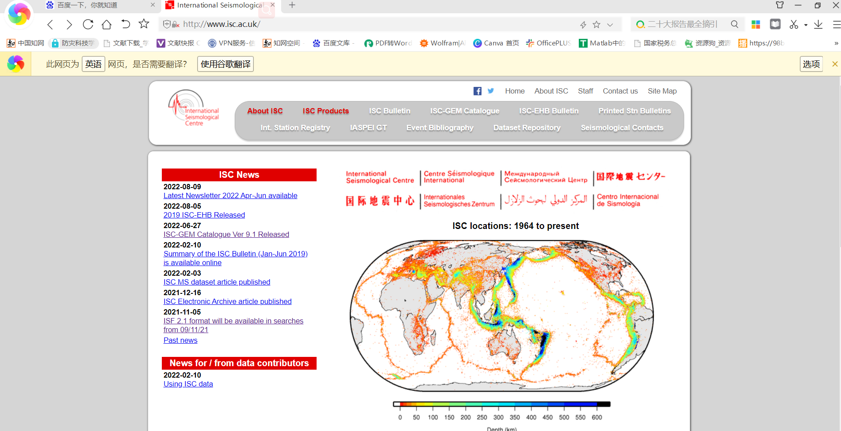

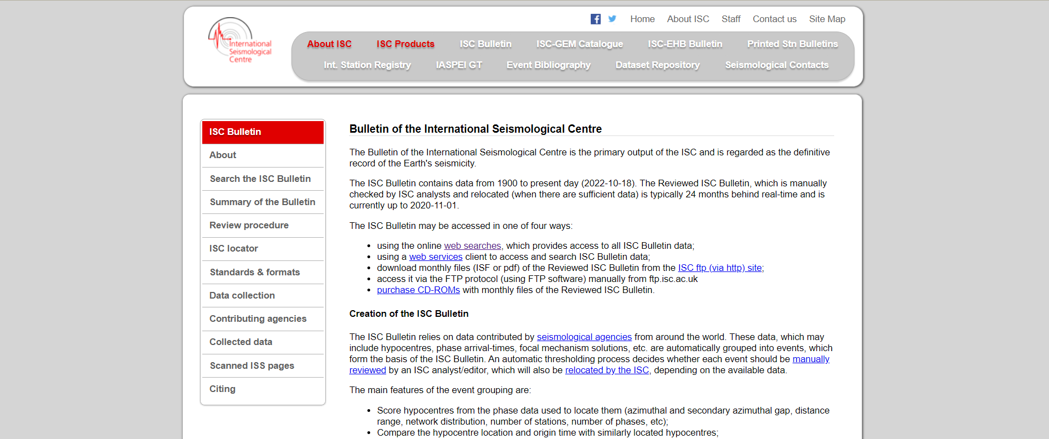

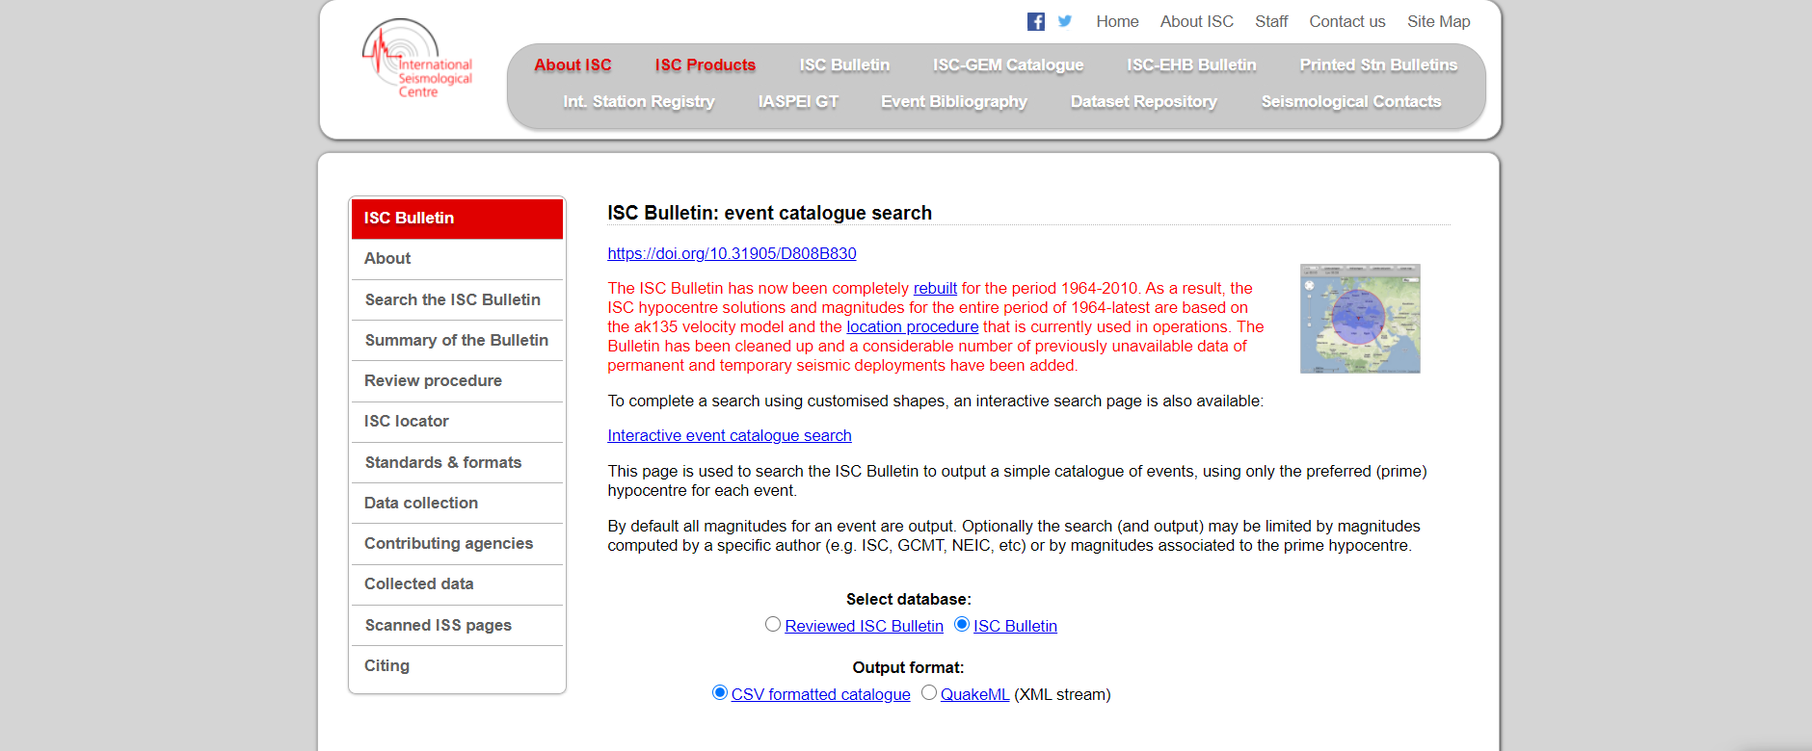



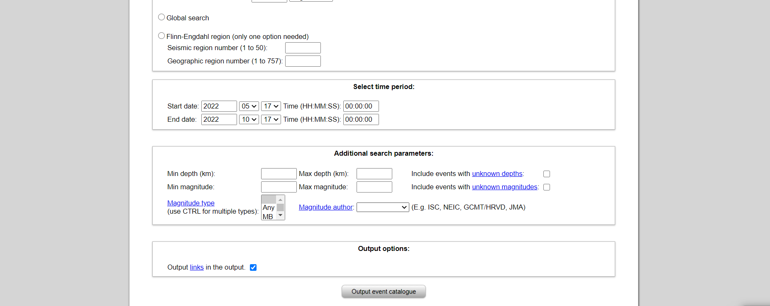

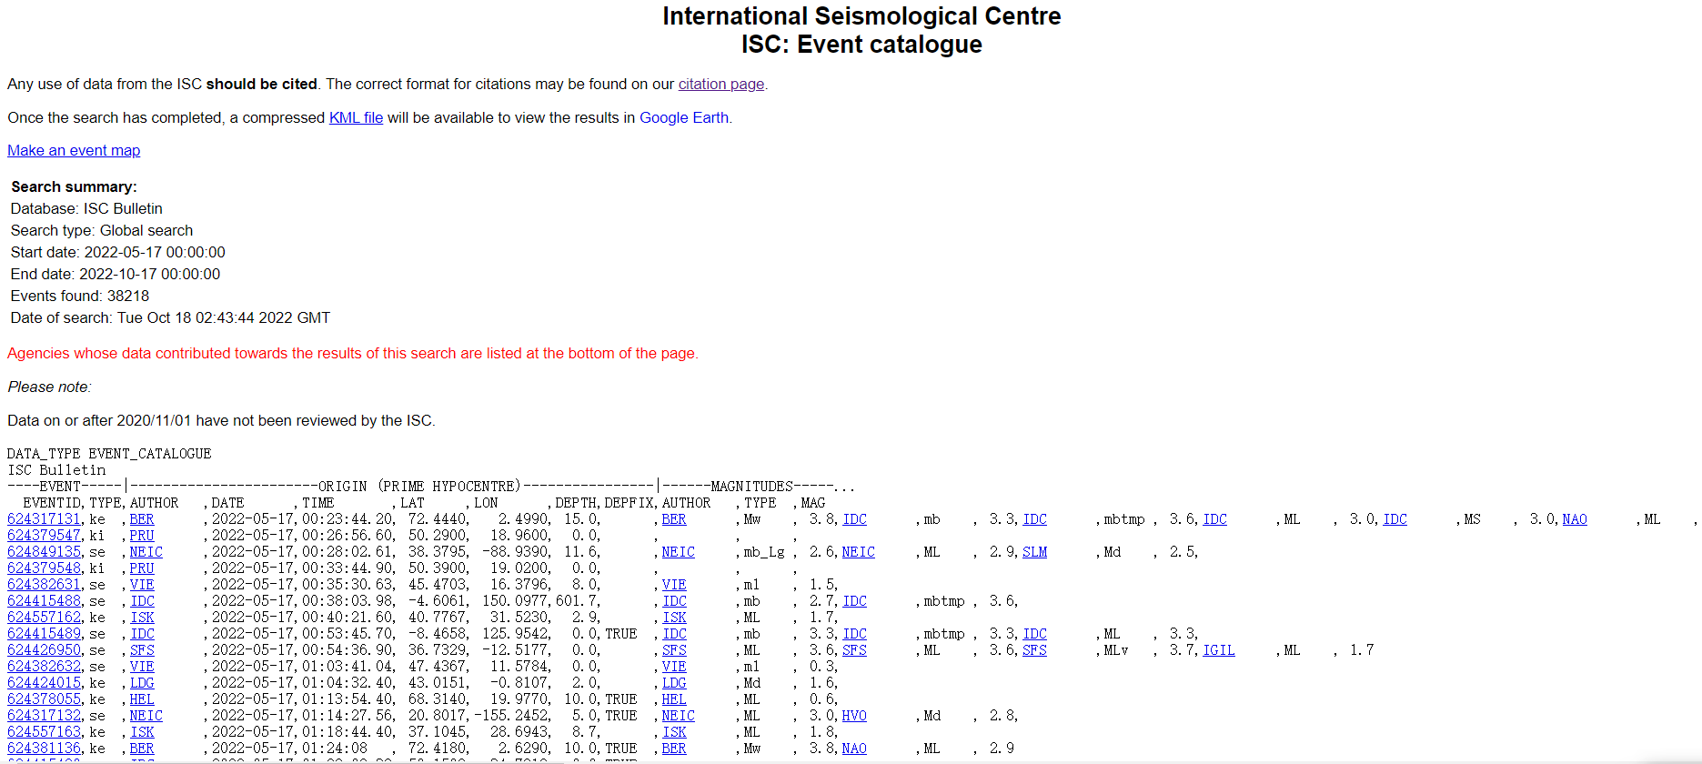

%p1_1.m

%用于从ISC给出的地震目录中读取时间的经纬度、深度和震级

c='2020.10.01-202101.01.txt';

cmap=jet(64); %产生调色板，蓝色最小，红色最大，由兰到红分为64个值颜色值，每个颜色值由兰、黄、红三原色的比例组成

mindep=0; %所显示的最小深度

maxdep=150; %所显示的最大深度

Max_Min=maxdep-mindep; %最小深度与最大深度的差

fp=fopen(c,'r'); %以读的形式打开目录文件

worldmap([-90,90],[0,360]); %绘制世界范围地图，前面的数据为绘图纬度范围，后面的数据为绘图经度范围

load coast; %加载全球海岸线数据，该数据在MATLAB数据库中，加载后的lat为海岸线的纬度数据、long为海岸线的经度数据

plotm(lat,long,'k') %用黑色线绘制海岸线

%将目录文件中的解释语句略过

for ii=1:1:27 %文本文件共有27行注释

sr=fgets(fp); %读取打开文件的一行

end

NumEQ=0; %地震个数计数

while 1 %这里设计一个死循环

sr=fgets(fp); %读取文件一行数据

file_end=feof(fp); %检查文件是否读到文件末尾，到末尾返回1，否则返回0

if (file_end==1)|(sr(1:4)=='STOP'),break,end %如果读到文件，或者读的文本的前4个字符为STOP，则跳出循环

NumEQ=NumEQ+1; %地震个数累加

Elat=str2num(sr(49:57));Elon=str2num(sr(58:67));Edep=str2num(sr(68:73));

%从指定的位置读取地震纬度、经度、深度

%Emag=str2num(sr(93:96)); %如果用到震级，可以读取震级信息

Ind=fix((maxdep-Edep)/Max_Min*64); %找到此深度对应的调色板序号

if(Ind<1) Ind=1; end %如果序号为0，则按照序号为1的颜色绘图

plotm(Elat,Elon,'.','MarkerSize',5,'Color',cmap(Ind,:)) %用指定的颜色序号用大小为5的点绘制地震

end %死循环结束

fclose(fp); %关闭文件

colorbar('location','southoutside','XTick',linspace(0,1,10),'Xticklabel',num2str(flipud([linspace(mindep,maxdep,10)]')));

%加上色棒，位置在图外的下方(southoutside),刻度为10个；

%linspace(0,1,10)为将0和1之间等间隔分为10个值，刻度标记也为10个，采用最大值和最大值之间的10个数翻转后绘图,flipud为

%将后面的数据上下反转

annotation('textbox',[0.5,0.07,0.05,0.03],'String','深度/km','LineStyle','none'); %在图例位置给出图例的标题，不含框

s=sprintf('所用地震数目：%d',NumEQ) %将NumEQ按照'所用地震数目：%f'的格式写入字符串s,由于本句没有分号，所以将该串显示到命令窗口中

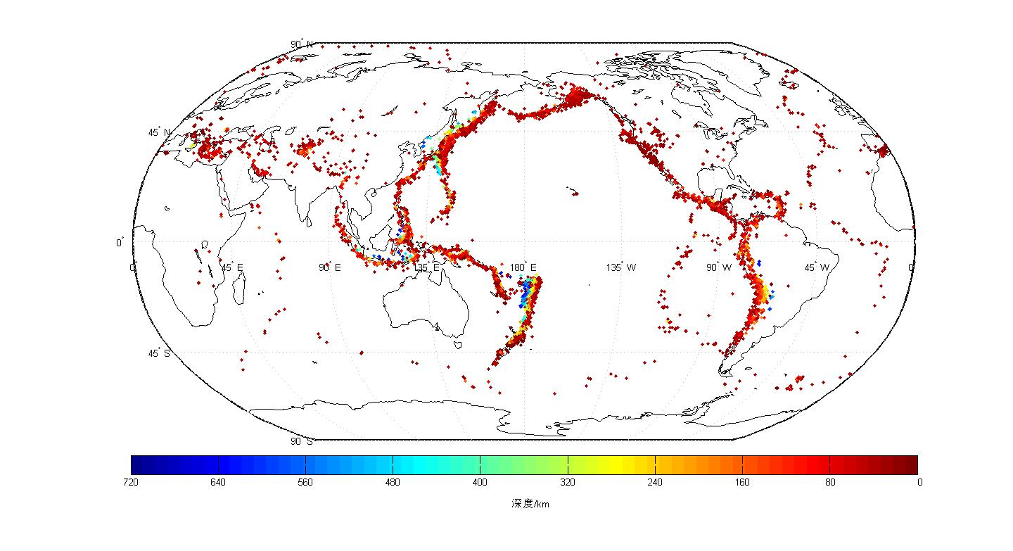

**第二题**

%p1_2.m

%绘制全球板块边界

%采用网站：http://www.ig.utexas.edu/research/projects/plates/data.htm中的数据

%参考文献：Coffin, M.F., Gahagan, L.M., and Lawver, L.A., 1998, Present-day Plate Boundary Digital Data Compilation. University of Texas Institute for Geophysics Technical Report No. 174, pp. 5

%Peter Bird的数据来自：http://peterbird.name/oldFTP/PB2002/

worldmap([-90,90],[0,360]); %绘制世界范围地图

load topo; %加载世界地形数据

[LAT,LON]=meshgrid([89.5:-1:-89.5],[0:360]); %得到矩阵格式的经纬度

pcolorm(LAT,LON,fliplr(topo')); %用颜色显示世界范围内的地形数据

colormap(topomap1); %采用绘制地形的色标

colorbar('location','southoutside') %在绘图的正下方绘制色标，其中location表示绘制的色标位置，southoutside在图外边的下方绘制

load transform.txt %加载转换断层数据

plotm(transform(:,2),transform(:,1),'y') %用黄色绘制转换断层，绘地图时第一个数为纬度，第二个数为经度

load trench.txt %加载海沟数据

plotm(trench(:,2),trench(:,1),'m') %用洋红色绘制海沟数据

load ridge.txt %加载海岭数据

plotm(ridge(:,2),ridge(:,1),'r') %用红色绘制海岭数据

annotation('textbox',[0.5,0.07,0.05,0.03],'String','地形/m','LineStyle','none'); %在图例位置给出图例的标题，不含框

load PB2002_boundaries.txt %加载peter bird的板块边界数据

plotm(PB2002_boundaries(:,2),PB2002_boundaries(:,1),'g') %用绿色绘制Peter Bird的板块边界数据

load PB2002_plates.txt %加载peter bird的板块数据

plotm(PB2002_plates(:,2),PB2002_plates(:,1),'c') %用绿色绘制Peter Bird的板块数据

load PB2002_orogens.txt %加载peter bird的造山带数据

plotm(PB2002_orogens(:,2),PB2002_orogens(:,1),'m') %用绿色绘制Peter Bird的造山带数据

fid=fopen('PB2002_poles.dat.txt','r'); %极点数据

while 1

s=fgets(fid);

file_end=feof(fid);

if(file_end==1), break, end

textm(str2num(s(3:11)),str2num(s(12:22)),s(1:2));

end

fclose(fid);

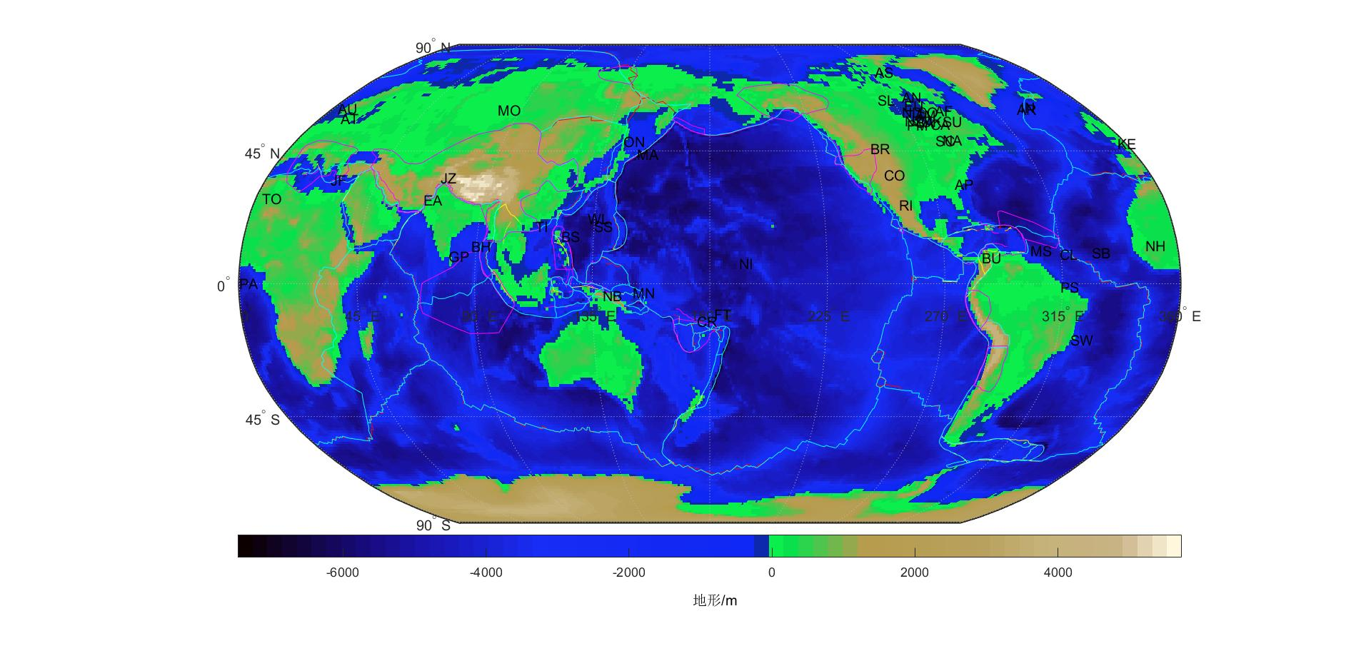

**对照地质图，用断层、海沟和海岭围绕出不同的板块，并以这些作为板块边界，将程序中部分注释程序取消注释，加入到程序中就可以得到大部分的板块和边界。**

**第三题**

%p1_3.m

%绘制中国大地震和块体边界及断层数据

close all %关闭所有的图形窗口

load block4mat %加载张培震院士的块体划分模型

load quatmat.txt %加载邓起东院士的第四纪断层数据

load hidden1mat.txt %加载邓起东院士的隐伏断层数据

load hidden2mat.txt %加载邓起东院士的隐伏断层数据

load holocenemat.txt %加载邓起东院士的全新世断层数据

load marinemat.txt %加载邓起东院士的海洋断层数据

load tibetmat.txt %加载邓起东院士的青藏高原断层数据

load arc11format.txt %加载中国边界数据

load MS5cat.txt %加载有历史上Ms>5的地震目录

figure

plot(arc11format(:,1),arc11format(:,2),'c',block4mat(:,1),block4mat(:,2),'k',quatmat(:,1),quatmat(:,2),'b',hidden1mat(:,1),hidden1mat(:,2),'r',...

marinemat(:,1),marinemat(:,2),'m',holocenemat(:,1),holocenemat(:,2),'y',tibetmat(:,1),tibetmat(:,2),'g',MS5cat(:,8),MS5cat(:,7),'.r');

%采用上面的数据文件绘制断层，块体边界和地震目录图

%legend('State Boundary','Block Boundary','Quaternary','Hidden','Marine','Holocene','Tibet','EarthquakeMs>5','location','Southeast')

%给出图例，最后两个参数给出图例所处的位置

legend('国界','块体边界','第四纪断层','隐伏断层','海洋断层','全新世断层','青藏高原断层','地震Ms>5','location','Southeast')

%给出图例，最后两个参数给出图例所处的位置

axis([70, 140,16, 55]) %给出显示的坐标范围

xlabel('经度/^o') %给x轴加标记

ylabel('纬度/^o') %给y轴加标记

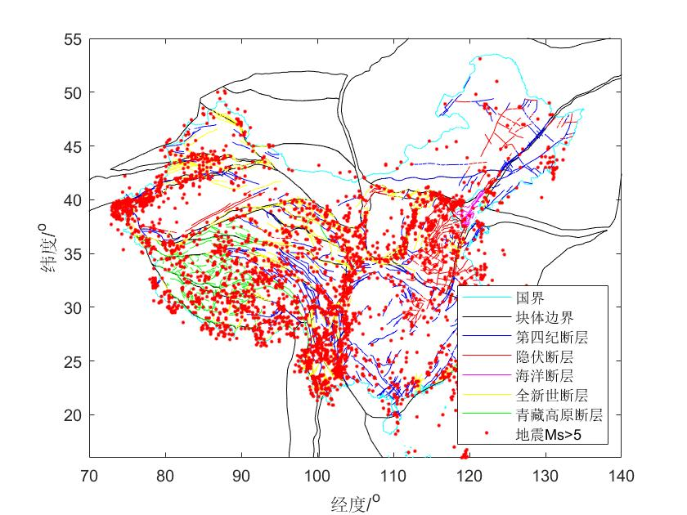

**利用前人的数据和结果，直接运行程序得到全国得地震图，再根据地质图标注出中国四个地震带区域。**

**第四题**

%p1_3.m

%绘制中国大地震和块体边界及断层数据

close all %关闭所有的图形窗口

load block4mat %加载张培震院士的块体划分模型

load quatmat.txt %加载邓起东院士的第四纪断层数据

load hidden1mat.txt %加载邓起东院士的隐伏断层数据

load hidden2mat.txt %加载邓起东院士的隐伏断层数据

load holocenemat.txt %加载邓起东院士的全新世断层数据

load marinemat.txt %加载邓起东院士的海洋断层数据

load tibetmat.txt %加载邓起东院士的青藏高原断层数据

load arc11format.txt %加载中国边界数据

load MS5cat.txt %加载有历史上Ms>5的地震目录

figure

plot(arc11format(:,1),arc11format(:,2),'c',block4mat(:,1),block4mat(:,2),'k',quatmat(:,1),quatmat(:,2),'b',hidden1mat(:,1),hidden1mat(:,2),'r',...

marinemat(:,1),marinemat(:,2),'m',holocenemat(:,1),holocenemat(:,2),'y',tibetmat(:,1),tibetmat(:,2),'g',MS5cat(:,8),MS5cat(:,7),'.r');

%采用上面的数据文件绘制断层，块体边界和地震目录图

%legend('State Boundary','Block Boundary','Quaternary','Hidden','Marine','Holocene','Tibet','EarthquakeMs>5','location','Southeast')

%给出图例，最后两个参数给出图例所处的位置

legend('国界','块体边界','第四纪断层','隐伏断层','海洋断层','全新世断层','青藏高原断层','地震Ms>5','location','Southeast')

%给出图例，最后两个参数给出图例所处的位置

axis([108, 117,29, 34]) %给出显示的坐标范围

xlabel('经度/^o') %给x轴加标记

ylabel('纬度/^o') %给y轴加标记

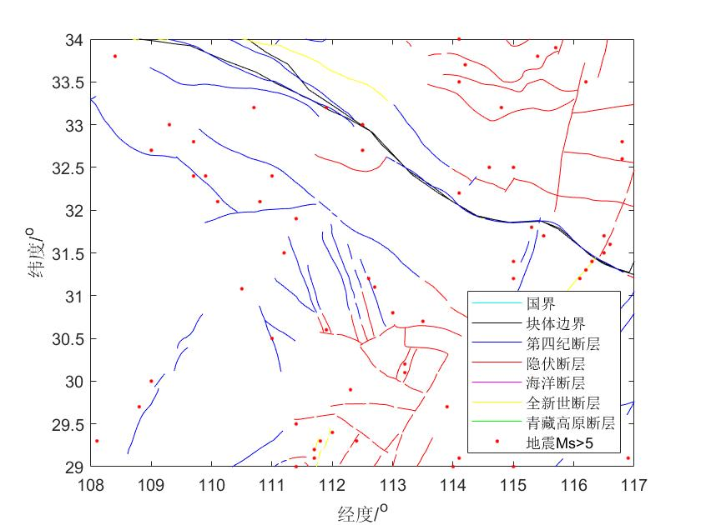

**湖北位于秦岭褶皱系与扬子准地台的接触带上。荆山、大洪山以北主要属秦岭褶皱系的武当—淮阳隆起带，省境北部武当山、桐柏山、大洪山和大别山形成的地质基础，其西北部与渝陕二省交界处主要属大巴山褶皱带，构成了鄂西北的大巴山和荆山，这两个构造单元都属于古生代构造带。荆山、大洪山以南，自西而东分属于上扬子台褶带和下扬子台褶带，都是燕山运动形成的地台盖层褶皱带。前者是鄂西的武陵山、巫山形成的地质基础，其地质发育与贵州高原大体一致；后者是鄂东南幕阜山脉形成的基础，与赣北、皖南山地连成一体，连绵横亘于长江南岸。江汉断拗镶嵌于上、下扬子二台地褶带之间，是白垩纪以来的陆相断陷盆地，后经长江、汉水合力冲积成为江汉平原。**